**МИНОБРНАУКИ РОССИИ**

**Санкт-Петербургский государственный**

**электротехнический университет**

**«ЛЭТИ» им. В.И. Ульянова (Ленина)**

**Кафедра БЖД**

отчет

**по лабораторной работе №7**

**по дисциплине «Безопасность жизнедеятельно»**

**Тема: Исследование параметров производственного шума и определение эффективности мероприятий по защите от него**

|  |  |  |
| --- | --- | --- |
| Студент гр. 8383 |  | Киреев К.А. |
| Студент гр. 8383 |  | Муковский Д.В. |
| Студент гр. 8383 |  | Сосновский Д.Н. |
| Преподаватель |  | Овдиенко Е. Н. |

Санкт-Петербург

2021

**Протокол**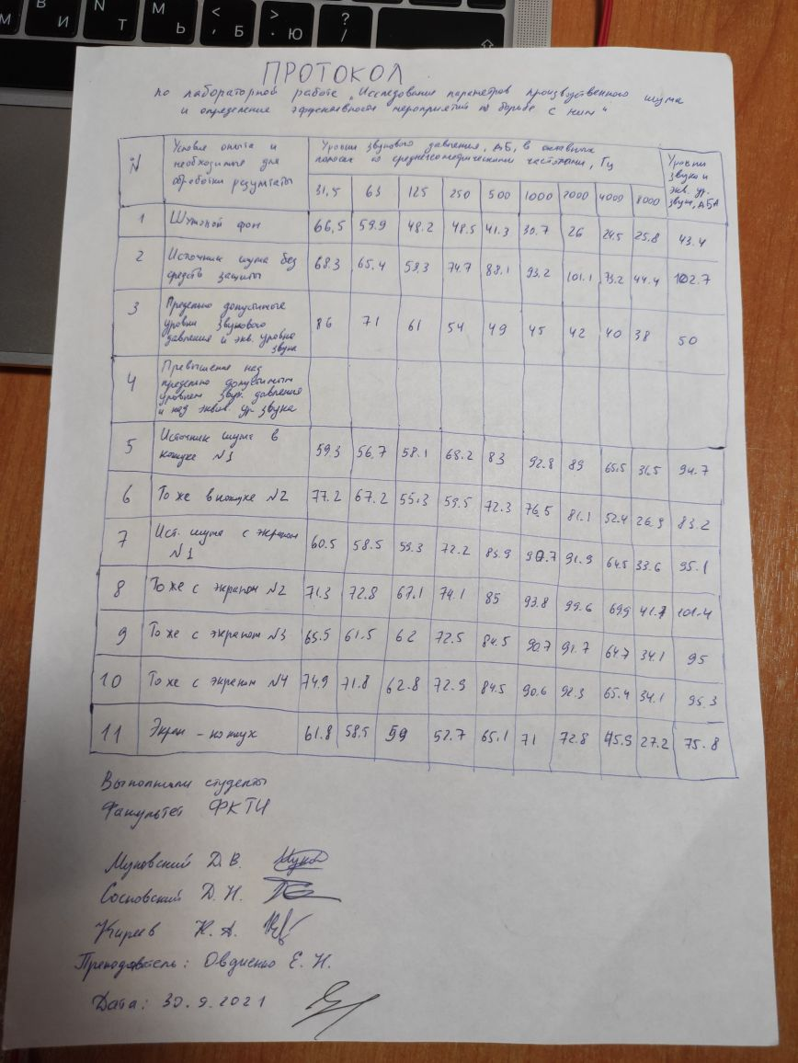

**Цель работы**

Исследование параметров производственного шума на соответствие требованиям санитарных норм и излучение основных принципов по эффективной защите от шума.

**Выполнение работы**

***Исследование зависимости параметров шумовой помехи***

Не включая источник шума, было измерено распределение уровней звукового давления от частоты и построен график зависимости уровня звукового давления от частоты.

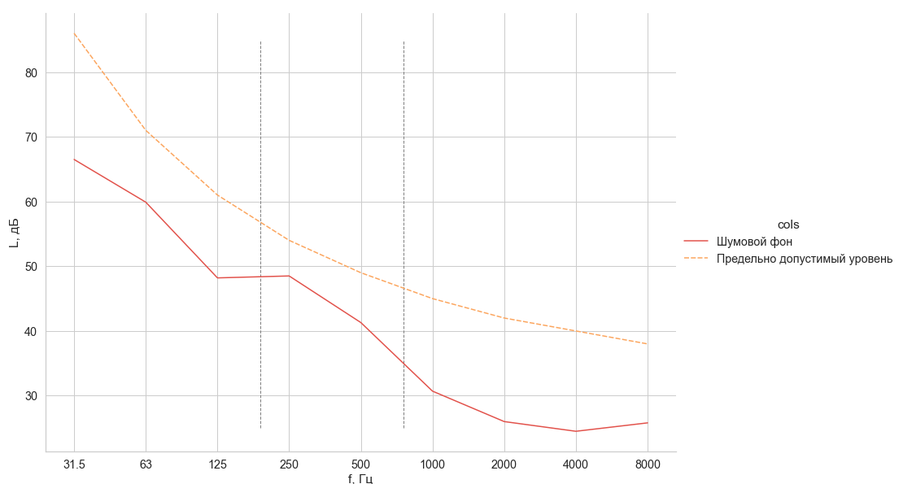Таблица 1 – Шумовой фон

|  |  |  |  |  |  |  |  |  |  |  |
| --- | --- | --- | --- | --- | --- | --- | --- | --- | --- | --- |
| **Частота, Гц** | ***31.5*** | ***63*** | ***125*** | ***250*** | ***500*** | ***1000*** | ***2000*** | ***4000*** | ***8000*** | **Уровни звука и эквивалентные уровни звука, дБА** |
| **Шумовой фон, дБ** | 66.5 | 59.9 | 48.2 | 48.5 | 41.3 | 30.7 | 26.0 | 24.5 | 25.8 | 43.4 |
| **Предельно допустимые уровни звукового давления и уровень звука, дБ** | 86 | 71 | 61 | 54 | 49 | 45 | 42 | 40 | 38 | 50 |

Рисунок 1 - График зависимости уровня звукового давления от частоты

На графике видно, что шум имеет низкочастотный характер.

***Исследование зависимости параметров шума от частоты***

Таблица 2 – Поправка на шум

|  |  |  |  |  |  |  |
| --- | --- | --- | --- | --- | --- | --- |
| **Разность двух вычитаемых источников, дБ (дБА)** | 10 | 6-9 | 5-4 | 3 | 2 | 1 |
| **Поправка к более высокому уровню (), дб (дБА)** | 0 | -1 | -2 | -3 | -5 | -7 |

Таблица 3 – Источник шума с учетом поправки на шумовой фон

|  |  |  |  |  |  |  |  |  |  |  |
| --- | --- | --- | --- | --- | --- | --- | --- | --- | --- | --- |
| **Частота, Гц** | ***31.5*** | ***63*** | ***125*** | ***250*** | ***500*** | ***1000*** | ***2000*** | ***4000*** | ***8000*** | **Уровни звука и эквивалентные уровни звука, дБА** |
| **Шумовой фон, дБ** | 66.5 | 59.9 | 48.2 | 48.5 | 41.3 | 30.7 | 26.0 | 24.5 | 25.8 | 43.4 |
| **Предельно допустимые уровни звукового давления и уровень звука, дБ** | 86 | 71 | 61 | 54 | 49 | 45 | 42 | 40 | 38 | 50 |
| **Источник шума без средств защиты, дБ** | 68.3 | 65.4 | 58.3 | 74.7 | 88.1 | 93.2 | 101.1 | 73.2 | 44.4 | 102.7 |
| **Источник шума с учетом поправки на шумовой фон, дБ** | 63.3 | 64.4 | 58.3 | 74.7 | 88.1 | 93.2 | 101.1 | 73.2 | 44.4 | 102.7 |

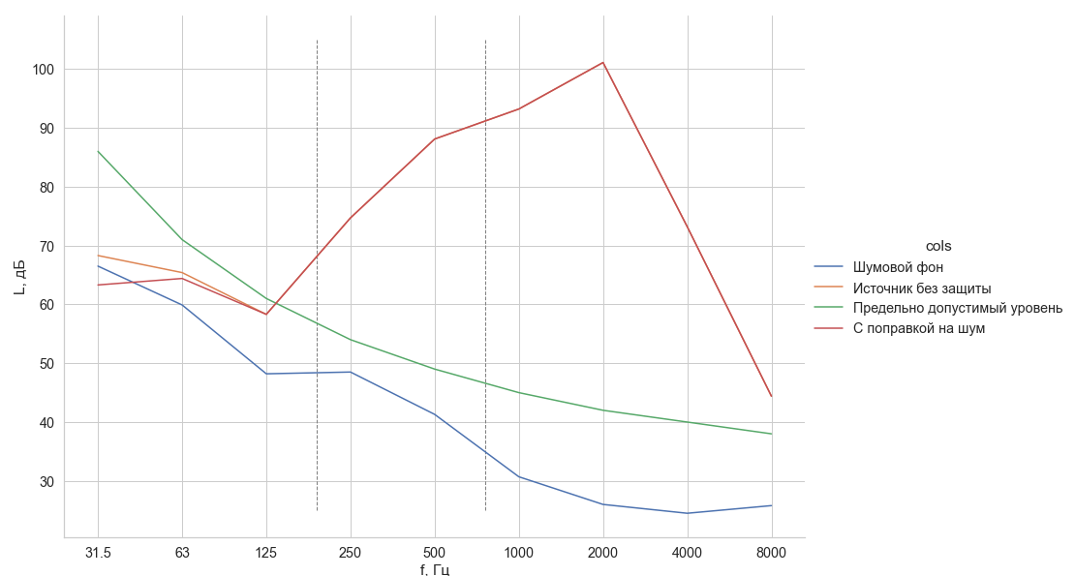

Рисунок 2 - График зависимости уровня звукового давления от частоты и поправка на фон

На графике видно, что шум имеет высокочастотный характер. Сравнивая параметры шума на рабочем месте с предельным спектром видно, что уровень звукового давления превышает допустимое значение начиная со средних частот. Необходима дополнительная защита для снижения шума.

***Исследование средств защиты от шума.***

Таблица 4 – Средства защиты

|  |  |  |  |  |  |  |  |  |  |  |
| --- | --- | --- | --- | --- | --- | --- | --- | --- | --- | --- |
| **Частота, Гц** | ***31.5*** | ***63*** | ***125*** | ***250*** | ***500*** | ***1000*** | ***2000*** | ***4000*** | ***8000*** | **Уровни звука и эквивалентные уровни звука, дБА** |
| **Шумовой фон, дБ** | 66.5 | 59.9 | 48.2 | 48.5 | 41.3 | 30.7 | 26.0 | 24.5 | 25.8 | 43.4 |
| **Источник шума без средств защиты, дБ** | 68.3 | 65.4 | 58.3 | 74.7 | 88.1 | 93.2 | 101.1 | 73.2 | 44.4 | 102.7 |
| **Звукоизолирующий кожух, дБ** | 59.3 | 56.7 | 58.1 | 68.2 | 83.0 | 92.8 | 89.0 | 65.5 | 36.5 | 94.7 |
| **Звукоизолирующий кожух со звукопоглотителем, дБ** | 77.2 | 67.2 | 55.3 | 59.5 | 72.3 | 76.5 | 81.1 | 52.4 | 26.9 | 83.2 |
| **Металл (алюминий), дБ** | 60.5 | 58.5 | 59.3 | 72.2 | 83.9 | 90.7 | 91.9 | 64.5 | 33.6 | 95.1 |
| **Металл с отверстием, дБ** | 71.3 | 72.8 | 67.1 | 74.1 | 85.0 | 93.8 | 99.6 | 69.9 | 41.7 | 101.4 |
| **ДСП, дБ** | 65.5 | 61.5 | 62.0 | 72.5 | 84.5 | 90.7 | 91.7 | 64.7 | 34.1 | 95.0 |
| **Металл с прорезями, дБ** | 74.9 | 71.8 | 62.8 | 72.9 | 84.5 | 90.6 | 92.5 | 65.4 | 34.1 | 95.3 |
| **Лучшие кожух и экран**  **(2, 1), дБ** | 61.8 | 58.5 | 59.0 | 52.7 | 65.1 | 71.0 | 72.8 | 45.9 | 27.2 | 75.8 |
| **Предельно допустимые уровни звукового давления и уровень звука, дБ** | 86 | 71 | 61 | 54 | 49 | 45 | 42 | 40 | 38 | 50 |

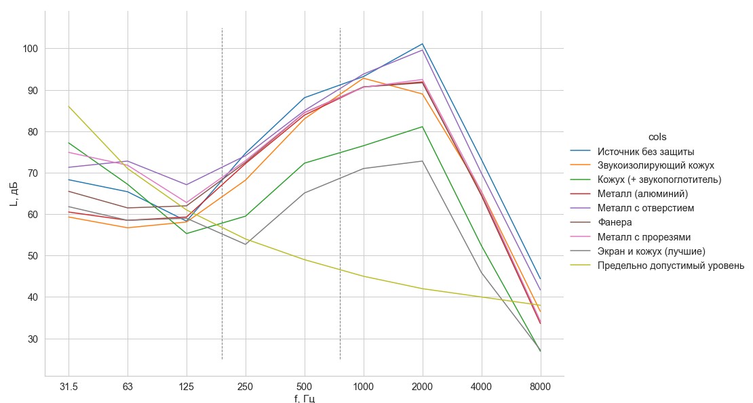Рисунок 3 – График зависимости уровня звукового давления от частоты при проведении мероприятий по уменьшению давления звука

На графике видно, что лучшие результаты показывают варианты *Экран и кожух (лучшие)* и *Кожух (+звукопоглотитель)*. Худший результат показал *Металл с отверстием*.

Эффективность любого мероприятия по шумоглушению , определяется как

где – уровень звукового давления в рабочей зоне до проведения мероприятия по шумоглушению;

– уровень звукового давления в рабочей зоне после проведения мероприятий по шумоглушению.

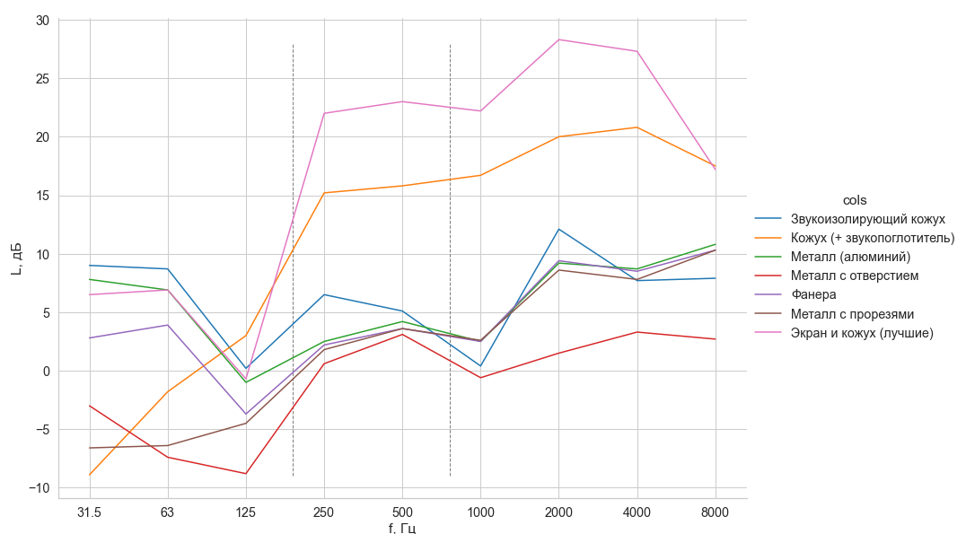Таблица 5 – Эффективность средств защиты

|  |  |  |  |  |  |  |  |  |  |
| --- | --- | --- | --- | --- | --- | --- | --- | --- | --- |
| **Частота, Гц** | ***31.5*** | ***63*** | ***125*** | ***250*** | ***500*** | ***1000*** | ***2000*** | ***4000*** | ***8000*** |
| **Средство защиты** | ***Эффективность*** | | | | | | | | |
| **Звукоизолирующий кожух, дБ** | 9.0 | 8.7 | 0.2 | 6.5 | 5.1 | 0.4 | 12.1 | 7.7 | 7.9 |
| **Звукоизолирующий кожух со звукопоглотителем, дБ** | -8.9 | -1.8 | 3.0 | 15.2 | 15.8 | 16.7 | 20.0 | 20.8 | 17.5 |
| **Металл (алюминий), дБ** | 7.8 | 6.9 | -1.0 | 2.5 | 4.2 | 2.5 | 9.2 | 8.7 | 10.8 |
| **Металл с отверстием, дБ** | -3.0 | -7.4 | -8.8 | 0.6 | 3.1 | -0.6 | 1.5 | 3.3 | 2.7 |
| **ДСП, дБ** | 2.8 | 3.9 | -3.7 | 2.2 | 3.6 | 2.5 | 9.4 | 8.5 | 10.3 |
| **Металл с прорезями, дБ** | -6.6 | -6.4 | -4.5 | 1.8 | 3.6 | 2.6 | 8.6 | 7.8 | 10.3 |
| **Звукоизолирующий кожух со звукопоглотителем и металлический экран (лучшие кожух и экран), дБ** | 6.5 | 6.9 | 0.7 | 22.0 | 23.0 | 22.2 | 28.3 | 27.3 | 17.2 |

Рисунок 4 - График эффективности давления от частоты

***Исследование защиты звукоизолирующего кожуха***

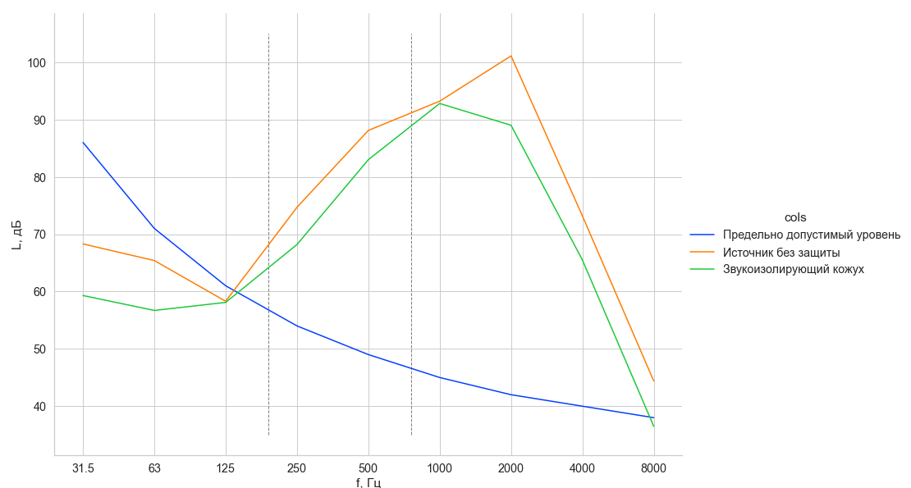

Рисунок 5 - График зависимости уровня звукового давления от частоты

На графике видно, что звукоизолирующий кожух эффективен на низких и, частично, высоких частотах (8000 Гц). Однако, можно заметить, что на средних частотах он малоэффективен, так как кривая ненамного отличается от источника без защиты, и все еще превышает предельно допустимый уровень.

Для звукоизоляции применяют твердые материалы, рассчитанные на то, чтобы не пропустить звук из одного объема в другой за счет отражения звука. В данном случае кожух является звукоизоляцией, то есть он окружает источник со всех сторон и отражает звук от стенок.

***Исследование защиты кожуха со звукопоглотителем***

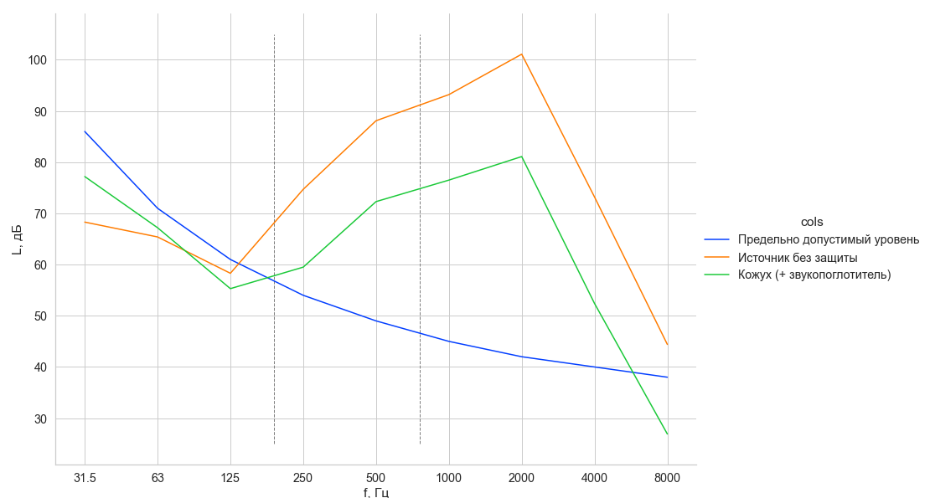

Рисунок 6 - График зависимости уровня звукового давления от частоты

На графике видно, что кожух с изоляцией эффективен на всех частотах, и особенно на средних и высоких, хотя предельно допустимый уровень все еще превышен.

***Теоретический анализ принципов работы кожуха со звукопоглотителем***

Звукопоглощающие материалы поглощают звук следующим образом: падающие звуковые волны вызывают колебания воздуха в порах вещества, это сопровождается трением, что приводит к переходу кинетической энергии воздуха в тепловую. Увеличение толщины материала приводит к приводит к увеличению коэффициента звукопоглощения на более низких частотах. Существует предельная толщина, превышение которой не приводит к заметному увеличению поглощения. При использовании звукопоглотителя колебания воздуха, вызываемые низкочастотным звуком имеют меньшую частоту, и, следовательно, меньше энергии переходит в тепловую.

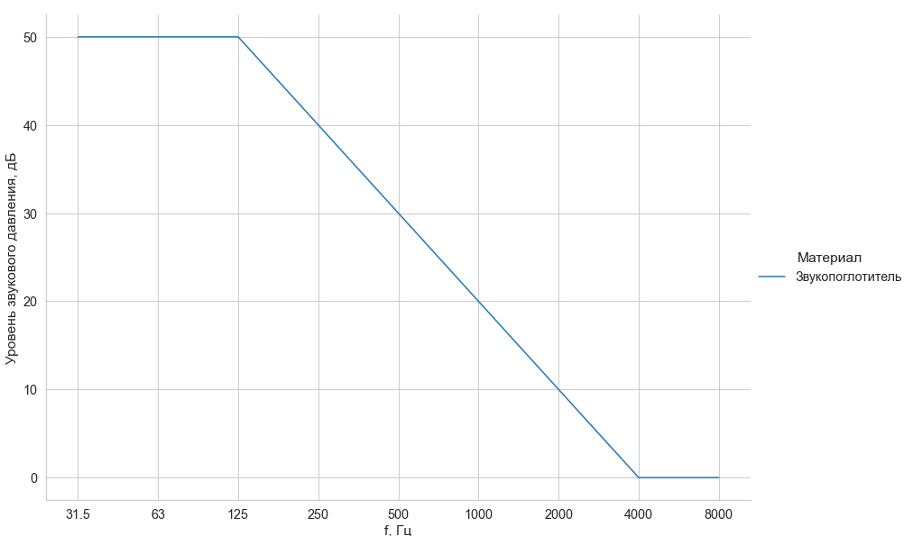

Рисунок 7 - График зависимости уровня звукового давления от частоты для звукопоглотителя

***Исследование защиты перегородки металл (алюминий)***

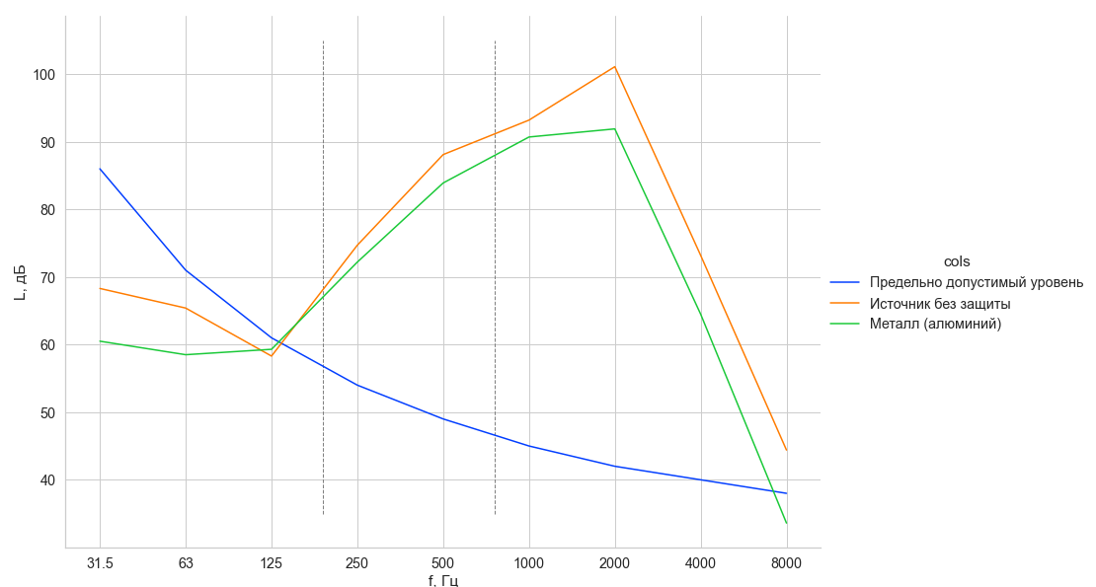

Рисунок 8 – График зависимости уровней звукового давления от частоты

На графике видно, что лист алюминия незначительно уменьшает уровень звукового давления на всех частотах, который на средних и высоких частотах (кроме 8000 Гц) все еще превышает допустимый уровень.

***Исследование защиты перегородки фанера***

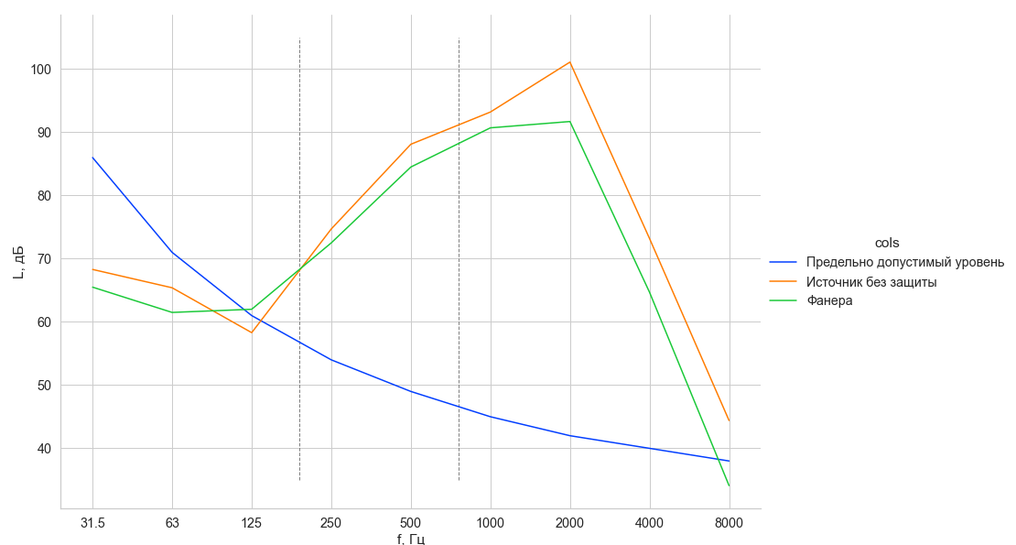

Рисунок 9 – График зависимости уровней звукового давления от частоты

На графике видно, что лист фанеры эффективен на половине низких частот. На второй половине и до средних частот экран не уменьшает уровень звукового давления, а повышает, на высоких частотах фанера незначительно уменьшает уровень звукового давления.

***Теоретический анализ принципов работы перегородок из алюминия и фанеры***

Механизм прохождения звука через ограждение заключается в том, что под воздействием звуковых волн ограждение приводится в колебательное движение и само излучает звук.

Зависимость звукоизоляции от массы и частоты можно представить как:

*,*

где

,

Для построения теоретического графика:

* Характеристики фанеры:
  + Стандартный формат
  + Плотность хвойной фанеры
  + Толщина
* Характеристики алюминия:
  + Лист

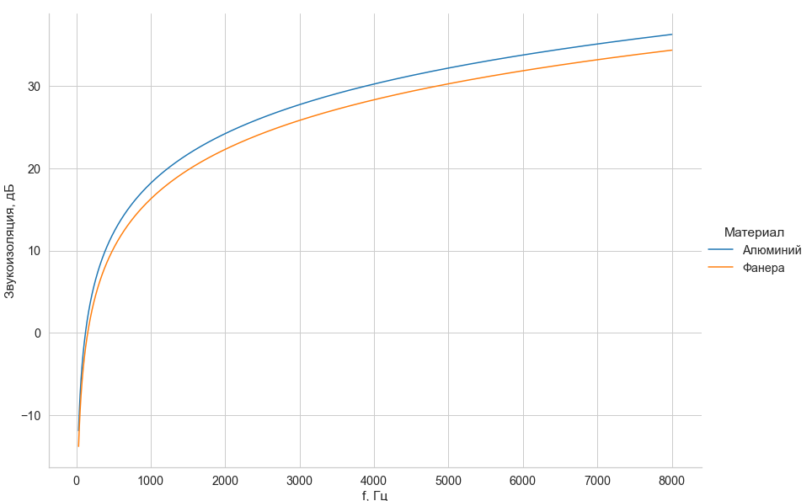

Рисунок 10 – График зависимости звукоизоляции от материала

При подаче одинакового шума:

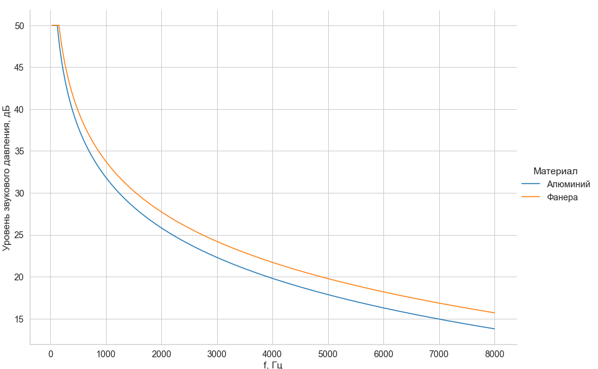

Рисунок 11 – График зависимости шума от материала

***Исследование защиты экрана металл с отверстием***

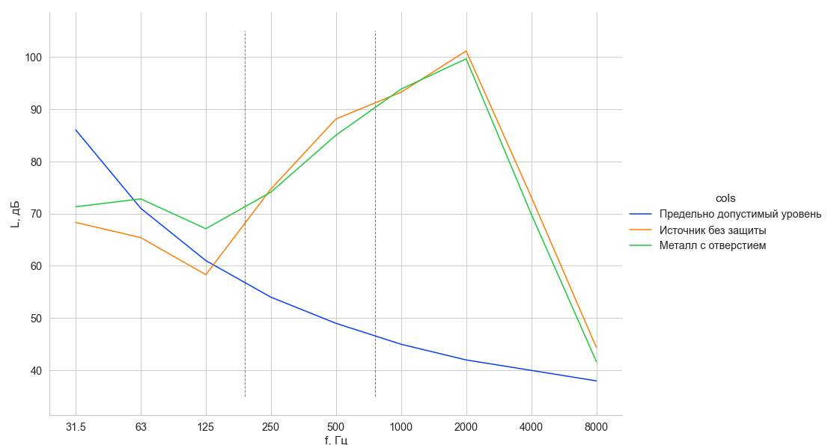

Рисунок 12 – График зависимости уровней звукового давления от частоты

На графике видно, что экран металл с отверстием не эффективен на низких частотах, а на средних и высоких частотах он совсем немного уменьшает уровень звукового давления.

***Теоретический анализ принципов работы экрана с отверстием***

Экран с окном – это акустический экран. Акустический эффект данного экрана определяется созданием зоны акустической тени (снижение уровней звукового давления) за счет отражения звука от его поверхности, обращенной к источнику шума, и также наблюдается частичное огибание звуковой волной экрана за счет дифракции.

Экраны эффективны для снижения шума высоких и средних частот, а низкочастотный шум они снижают плохо, так как он легко огибает экраны за счет эффекта дифракции.

Экраны хорошо работают, если прямой звук преобладает над отраженным, а так как опыт проходит в кожухе, то экран не особо эффективен.

Для расчета эффективности экранов можно использовать формулу:

*,*

где

Примерные значения

;

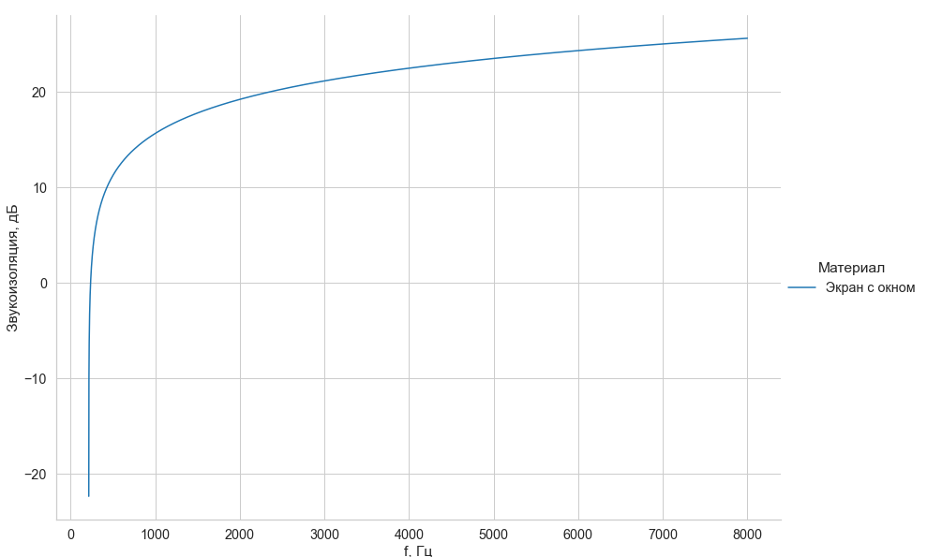

Рисунок 13 – График зависимости звукоизоляции для экрана с окном

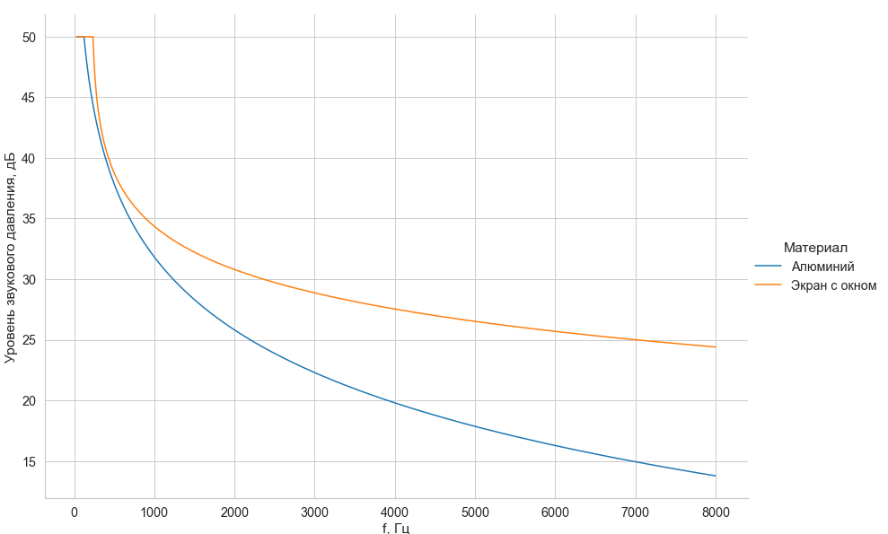

Рисунок 14 – График зависимости шума от экрана

***Исследование защиты экрана металл с прорезями***

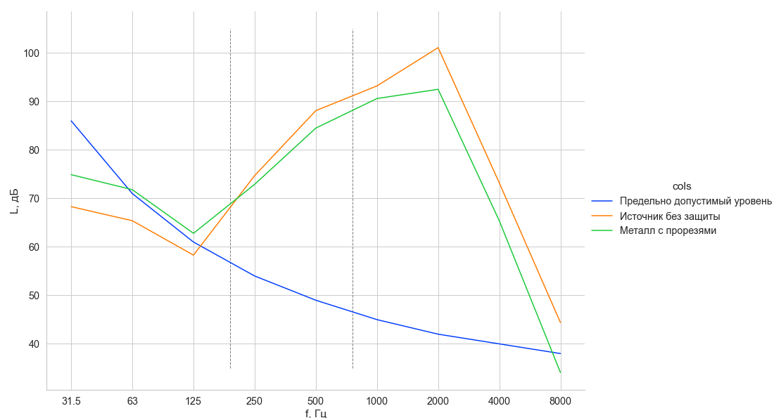

Рисунок 15 – График зависимости уровней звукового давления от частоты

На графике видно, что экран металл с прорезями также не эффективен на нижних частотах, но на средних и высоких частотах он сильнее уменьшает уровень звукового давления.

***Теоретический анализ принципов работы экрана с прорезями***

Наличие отверстий, щелей и проемов существенно снижает эффективность звукоизоляции. Снижение звукоизоляции при наличии щелей зависит от их площади. можно рассчитать, как:

*,*

где

Примерные значения: алюминиевый лист из предыдущих пунктов со сторонами м, ; щели – 5?, .

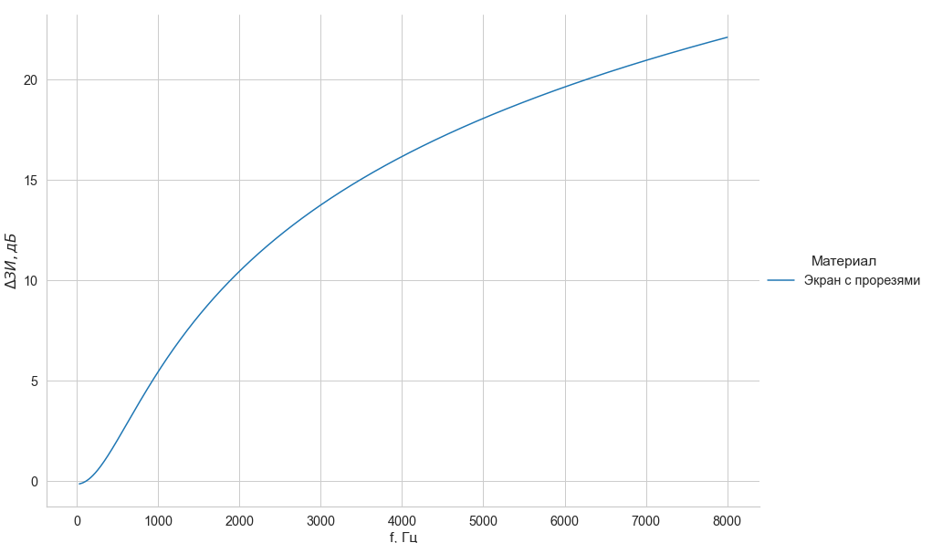

Рисунок 16 – График снижения звукоизоляции

При подаче одинакового шума:

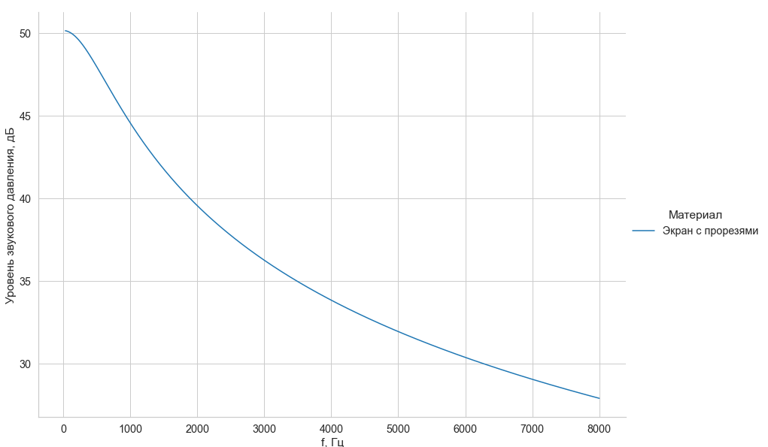

Рисунок 17 – График зависимости уровней звукового давления от частоты

***Исследование защиты звукоизолирующего кожуха со звукопоглотителем и металлического экрана***

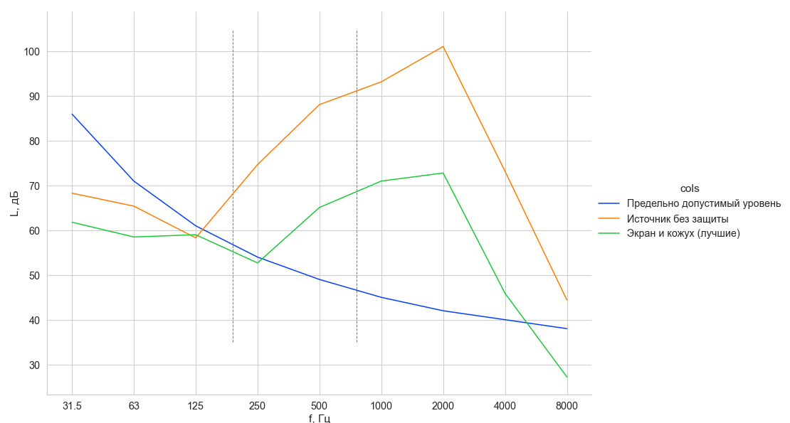

Рисунок 18 – График зависимости уровней звукового давления от частоты

На графике видно, что защита “кожух с изоляцией + алюминиевый экран” эффективна на большем диапазоне частот, в особенности на средних и высоких частотах, где уровень шума сильно повышен, однако даже с данной защитой превышается предельно допустимый уровень звука.

***Собственные варианты защиты***

* *Перегородка с большой поверхностной массой*

Звук передается через вибрацию. Чем что-то тяжелее – тем меньше оно поддается вибрации, и следовательно звук через это что-то меньше проходит. Следовательно, можно взять плотный и тяжелый изолирующий материал.

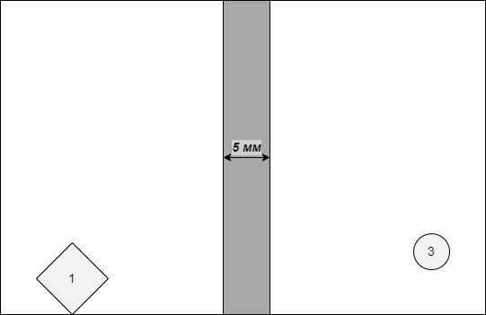

1 – источник шума; 2 – перегородка; 3 – микрофон

Зависимость звукоизоляции от массы и частоты можно представить как:

*,*

где

,

Возьмем серебряную перегородку, плотность которой , толщиной .

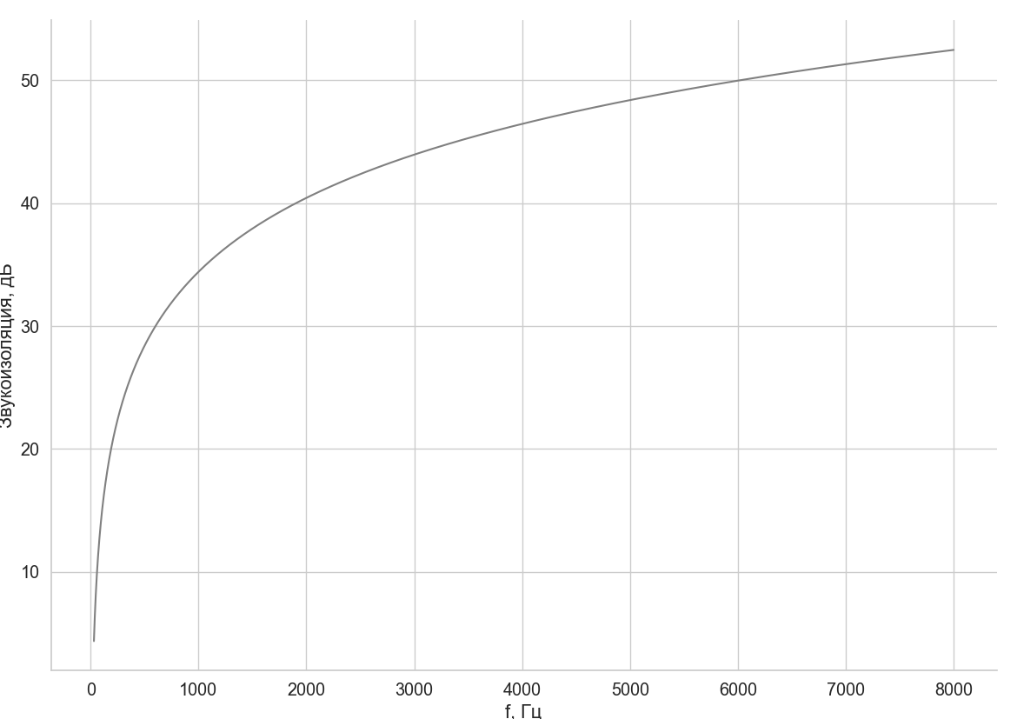

Рисунок 19 – График зависимости звукоизоляции от частоты

При подаче одинакового шума:

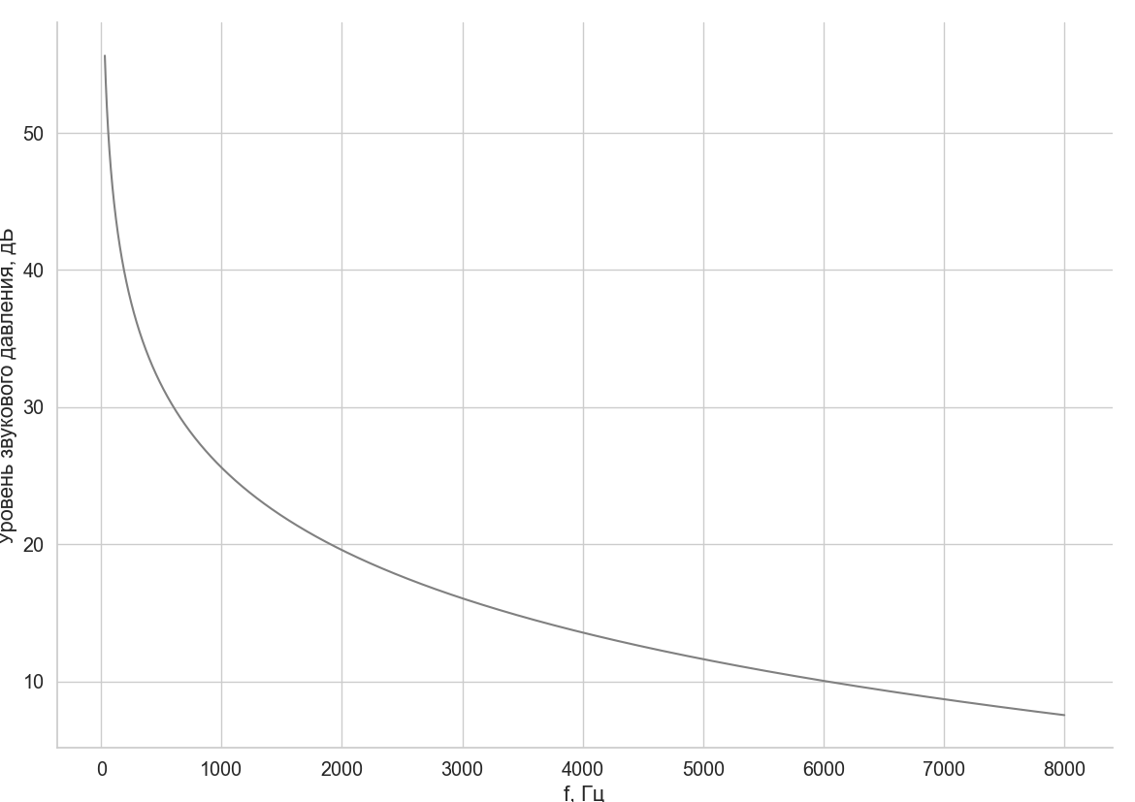

Рисунок 20 – График зависимости уровней звукового давления от частоты

* *Перегородка из металла, резины и пористого материала*

Первый слой – металл (сталь), предназначен для отражения звука.

Второй слой – резина, предназначена для гашения колебаний, передаваемых первым слоем металла.

Третий слой – поролон в качестве пористого материала, также увеличим его толщину, для улучшения звукопоглощения на более низких частотах.

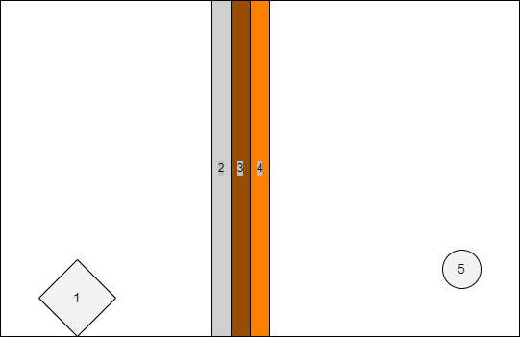

1 – источник шума; 2 – сталь; 3 – резина; 4 – поролон; 5 – микрофон

* *Двойная стеклянная панель с полостью между панелями*

У нас есть две стеклянных панели разной толщины, которые разделены полостью. Были выбраны стекла разной толщины, потому что звук с определенной частотой, проходящий через первое стекло, также легко пройдет через второе, т.к. оно обладает идентичной звукоизоляцией.

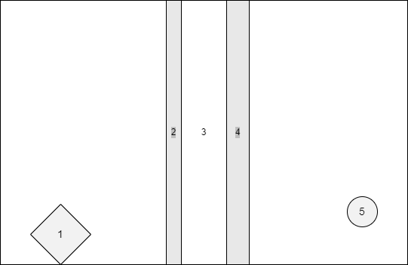

1 – источник шума; 2 – стекло; 3 – воздух; 4 – стекло 2; 5 – микрофон

Допустим, у нас есть две стеклянных панели с плотностью , толщиной , расстояние между панелями .

Поверхностная масса равна

Когда внешняя частота совпадает с собственной частотой колебательной системы – возникает резонанс. На частоте резонанса идет небольшое ухудшение относительно цельной панели, однако затем с повышением частоты звукоизоляция быстро возрастает, обеспечивая значительно лучшую звукоизоляцию по сравнению с цельной панелью.

Посчитаем частоту резонанса:

Далее была рассчитана звукоизоляция для цельной панели из стекла с такой же поверхностной массой, разница звукоизоляции представлена на рис. 21.

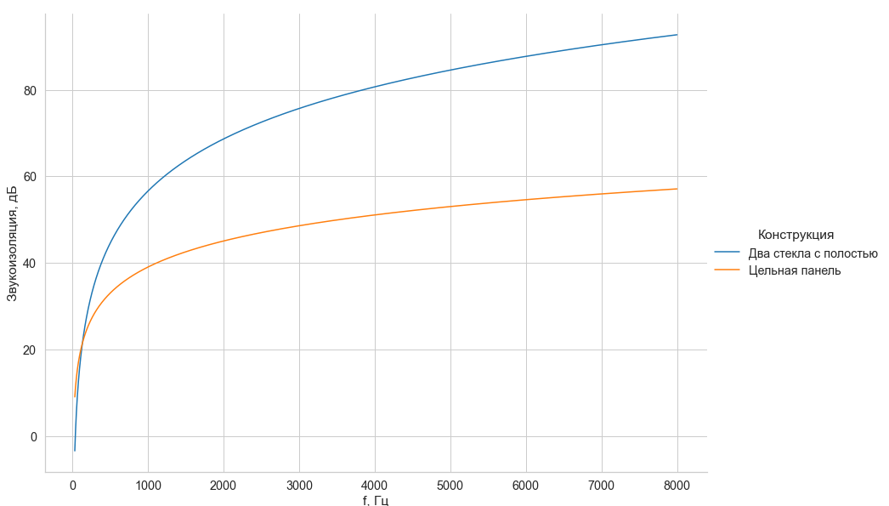

Рисунок 21 – График зависимости звукоизоляции от частоты